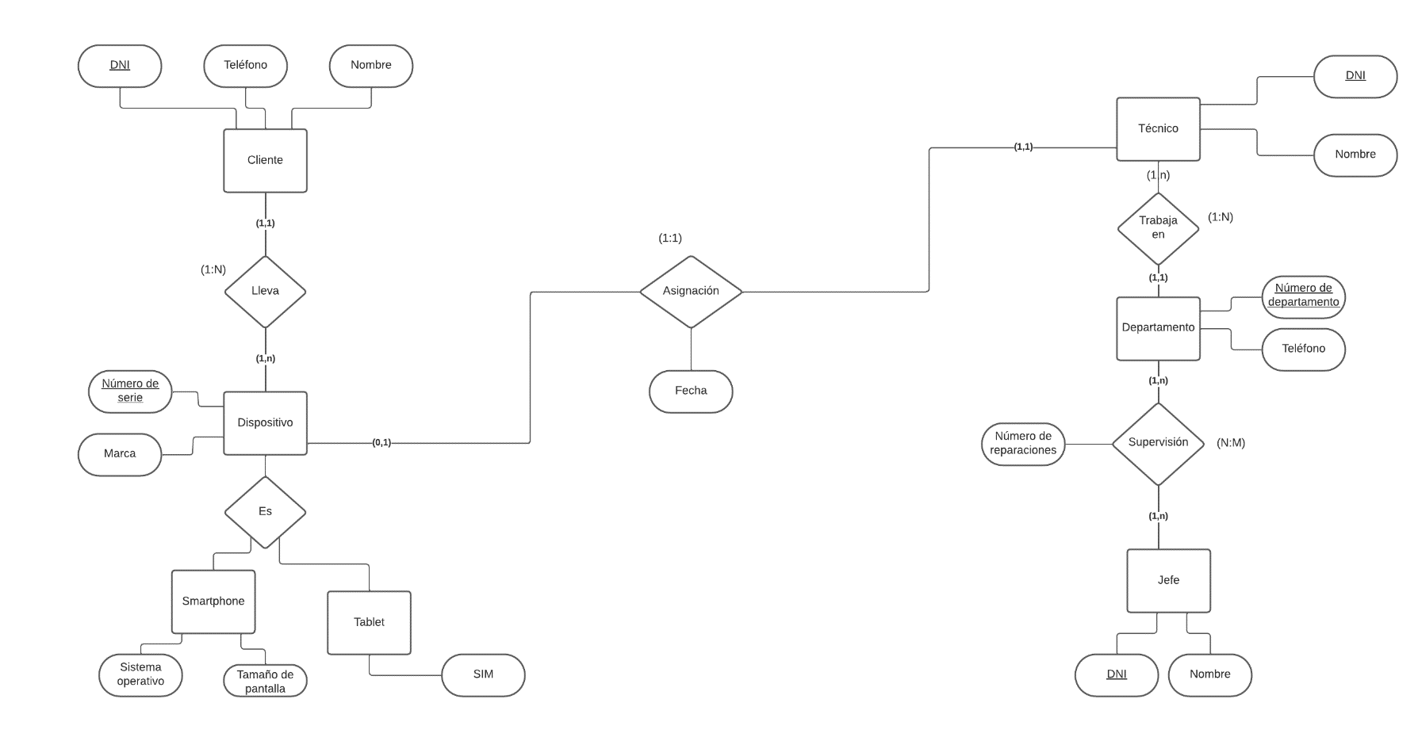
- Diagrama de entidad-relación.

- Tablas obtenidas:

Cliente (DNI, Teléfono, Nombre)
Dispositivo (NumeroSerie, Marca)
Smartphone (NumeroSerie [PK, FK referencia a Dispositivo], SO, TamañoPantalla)
Tablet (NumeroSerie [PK, FK referencia a Dispositivo], SIM)
Técnico (DNI, Nombre)
Departamento (NumDepartamento, Teléfono)
Jefe (DNI, Nombre)

Atributos:
Asignación (Fecha, Tecnico_DNI [PK, FK referencia a Tecnico], Dispositivo_NumeroSerie [PK, FK referencia a Dispositivo])
Supervision (Tecnico_DNI [PK, FK referencia a Tecnico], Departamento_NumDepartamento [PK, FK referencia a Departamento], nro_reparaciones)

